个人名下资产查询方法

请使用360浏览器查询。查询路径：温大网站-部门链接-国资与实验管理处-资产管理平台。图示如下：

1. 温大网站-部门链接-国资与实验室管理处-资产管理平台（温州大学国资与实验室管理处 http://gyzc.wzu.edu.cn/）

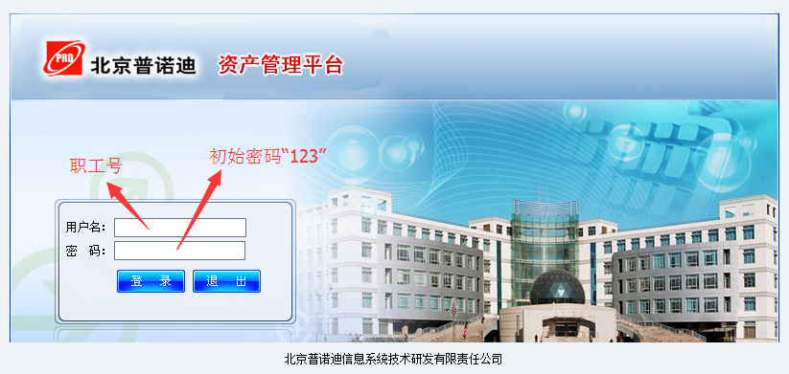

2.“职工号”和“密码”输好后，点“登陆”，在“资产管理”中分别选择“仪器设备”、“低值耐用品”、“软件”。

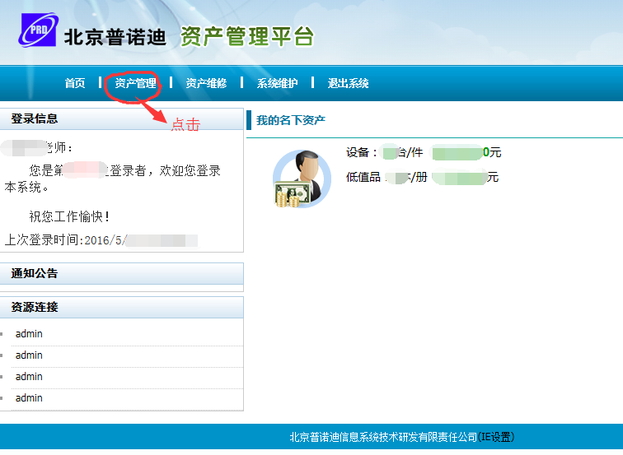
3.查询设备家具：进入“仪器设备”，点击“设备查询”、“在账设备”等，然后点击“单一条件查询”，点击“导至Excel”下载。

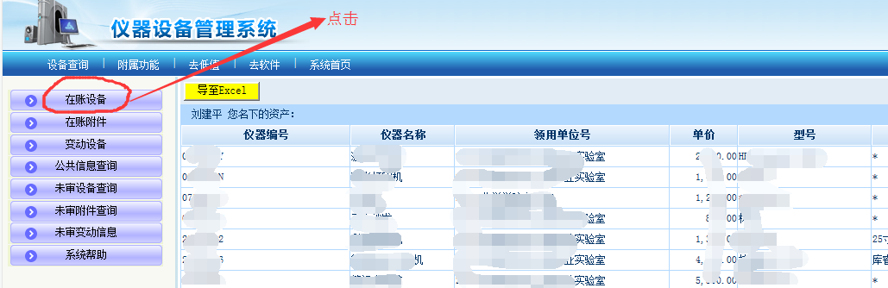

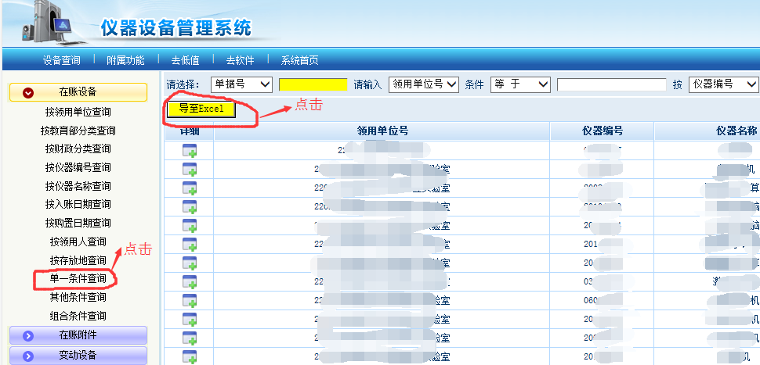

- 查询低值耐用品：点击“去低值”，点击“低值品查询”、“在账低值品”，然后点击“单一条件查询”，点击“导至Excel”下载。
